

АДМИНИСТРАЦИЯ
муниципального района
СТАВРОПОЛЬСКИЙ
Самарской области
г. Тольятти, 445011
пл. Свободы, 9
факс (8482) 283050 тел. (8482) 280441
stavr-post@mail.ru
ИНН/ КПП 6382007951/638201001,
ОКПО 04031090, ОГРН 1026303947010

от_________________№________________

на № _________от_________________

Сообщение о возможном установлении публичного сервитута

В соответствии со статьей 39.42 Земельного кодекса Российской Федерации администрация муниципального района Ставропольский Самарской области информирует о возможном установлении публичного сервитута ПАО «Россети Волга» для целей размещения и дальнейшей эксплуатации объектов электросетевого хозяйства, необходимых для подключения (технологического присоединения) к сетям инженерно-технологического обеспечения «ВЛИ-0,4 кВ от опоры 305/1 Ф-3 КТП С1913/630 кВА Ставропольский район, с. Ягодное (Тумашев В.В.)» в отношении земель в кадастровом квартале 63:32:1601026.
ОПИСАНИЕ МЕСТОПОЛОЖЕНИЯ ГРАНИЦ
Раздел 1
Сведения об объекте
N п/п | Характеристики объекта | Описание характеристик
1 | 2 | 3
1 | Местоположение объекта | Самарская область, Ставропольский район
2 | Площадь объекта ± величина погрешности определения площади (P ± ∆P), м² | 468,0 ± 38,0, из них:  468,0 - земли в государственной собственности до разграничения прав и непредоставленные гражданам или юридическим лицам.
3 | Иные характеристики объекта | Публичный сервитут устанавливается в целях размещения объекта электросетевого хозяйства «ВЛИ-0,4 кВ от опоры 305/1 Ф-3 КТП С1913/630 кВА Ставропольский район, с. Ягодное (Тумашев В.В.)»

Раздел 2
Сведения о местоположении границ объекта
1. Система координат МСК-63
2. Сведения о характерных точках границ объекта
Обозначение характерных точек границ | Координаты, м |  | Метод определения координат характерной точки | Средняя квадратическая погрешность положения характерной точки (Mt), м | Описание обозначения точки на местности (при наличии)
Обозначение характерных точек границ | X | Y | Метод определения координат характерной точки |  | Описание обозначения точки на местности (при наличии)
1 | 2 | 3 | 4 | 5 | 6
- | - | - | - | - | -

3. Сведения о характерных точках части (частей) границы объекта
Обозначение характерных точек части границы | Координаты, м |  | Метод определения координат характерной точки | Средняя квадратическая погрешность положения характерной точки (Mt), м | Описание обозначения точки на местности (при наличии)
Обозначение характерных точек части границы | X | Y | Метод определения координат характерной точки |  | Описание обозначения точки на местности (при наличии)
1 | 2 | 3 | 4 | 5 | 6
Часть N 1
1 | 436480.949 | 1301228.321 | Геодезический метод | 0.5 | -
2 | 436485.911 | 1301198.077 | Геодезический метод | 0.5 | -
3 | 436490.930 | 1301167.486 | Геодезический метод | 0.5 | -
4 | 436495.660 | 1301138.720 | Геодезический метод | 0.5 | -
5 | 436496.559 | 1301133.348 | Геодезический метод | 0.5 | -
6 | 436515.482 | 1301150.771 | Геодезический метод | 0.5 | -
7 | 436515.210 | 1301152.430 | Геодезический метод | 0.5 | -
8 | 436516.502 | 1301152.642 | Геодезический метод | 0.5 | -
9 | 436514.257 | 1301155.081 | Геодезический метод | 0.5 | -
10 | 436499.287 | 1301141.297 | Геодезический метод | 0.5 | -
11 | 436494.877 | 1301168.133 | Геодезический метод | 0.5 | -
12 | 436489.858 | 1301198.724 | Геодезический метод | 0.5 | -
13 | 436484.677 | 1301230.302 | Геодезический метод | 0.5 | -
14 | 436482.252 | 1301229.904 | Геодезический метод | 0.5 | -
15 | 436482.470 | 1301228.570 | Геодезический метод | 0.5 | -
1 | 436480.949 | 1301228.321 | Геодезический метод | 0.5 | -
Публичный сервитут устанавливается в целях размещения и дальнейшей эксплуатации объектов электросетевого хозяйства, необходимых для подключения (технологического присоединения) к сетям инженерно-технологического обеспечения «ВЛИ-0,4 кВ от опоры 305/1 Ф-3 КТП С1913/630 кВА Ставропольский район, с. Ягодное (Тумашев В.В.)» согласно договору от 13.02.2025 № 2550-000960.
С поступившим ходатайством об установлении публичного сервитута и прилагаемым к нему описанием местоположения границ публичного сервитута заинтересованные лица могут ознакомиться по адресу: 445011, Самарская область, г. Тольятти, пл. Свободы, 9, каб. 114А. График работы: пн-чт с 8.00 до 17.00, перерыв с 12.00 до 12.48, пт с 8.00 до 16.00, перерыв с 12.00 до 12.48.
Заявления об учете прав на земельный участок принимаются в течение 15 дней со дня опубликования сообщения в администрацию муниципального района Ставропольский Самарской области через общий отдел, расположенный по адресу: Самарская область, г. Тольятти, пл. Свободы, 9, либо почтовым отправлением по указанному адресу.
Информация о поступившем ходатайстве об установлении публичного сервитута размещена на официальных интернет-сайтах администрации муниципального района Ставропольский Самарской области (https://stavradm.ru), администрации сельского поселения Ягодное муниципального района Ставропольский Самарской области (http://yagodnoe.stavrsp.ru/).

Заместитель Главы
района по имуществу, строительству
и архитектуре А.В. Старков

Храмкова 88482281467

План границ объекта
Обзорная схема границ ЗОУИТ
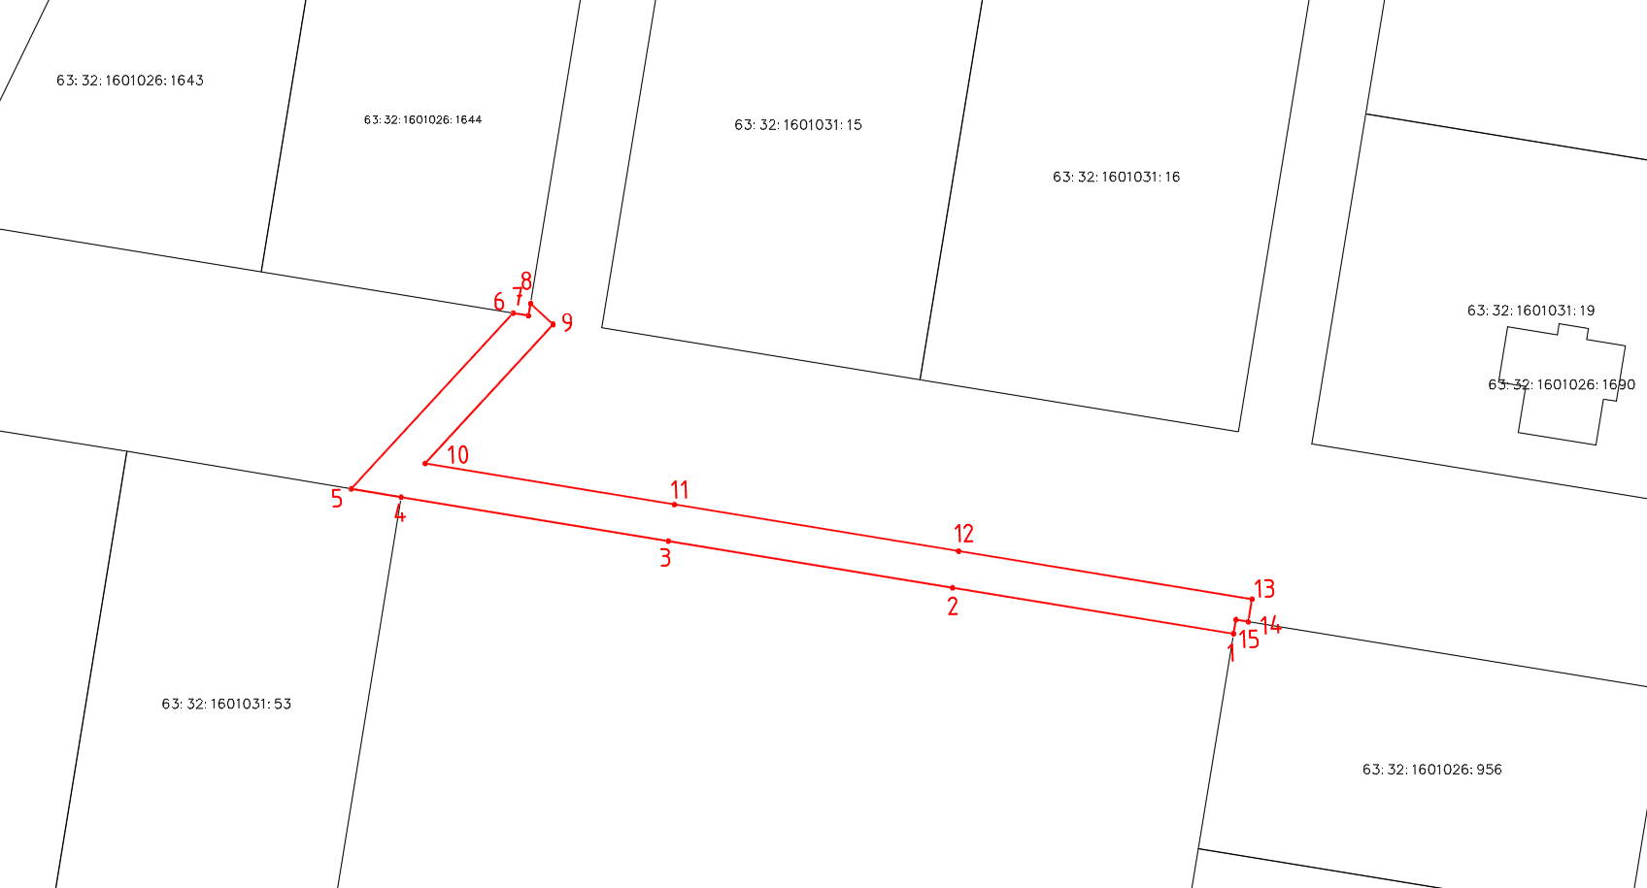
Используемые условные знаки и обозначения:
 | Характерная точка границы объекта
1 | Надписи номеров характерных точек границы объекта
 | Граница действия публичного сервитута
 | Существующая часть границы, имеющиеся в ЕГРН сведения о которой достаточны для определения ее местоположения
:1644 | Надписи кадастрового номера земельного участка
 | Граница кадастрового квартала
63:32:1601026 | Обозначение кадастрового квартала

